О разработке технологии изготовления стеклопластиковых цилиндрических оболочек газоотводящих трактов методом подращивания
М.В. Мишнёв
Южно-Уральский государственный университет, г. Челябинск
Аннотация: проведен анализ распространенных технологий изготовления и существующего опыта применения стеклопластиковых оболочек в конструкциях газоотводящих трактов в России и за рубежом. Приведены основные результаты разработки новой технологии изготовления оболочек из полимерных композиционных материалов. Технология ориентирована на крупноразмерные сооружения, диаметр газоотводящего ствола которых превышает 2,5 м. Наиболее перспективным направлением внедрения является производство по вертикальной схеме крупногабаритных газоотводящих стволов из ПКМ для дымовых труб.
Ключевые слова: дымовые трубы, газоходы, газоотводящие тракты, полимерные композиционные материалы, стеклопластик, намотка.
Введение
Газоотводящие тракты крупных промышленных предприятий предназначены для отведения и рассеивания в атмосфере газов, образующихся в результате сжигания топлива (дымовые газы) или в результате протекания технологического процесса такого как, например, травление (технологические газы). В состав газоотводящих трактов входят газоотводящие стволы (вертикальные участки) и примыкающие к ним газоходы (горизонтальные или наклонные участки). Наиболее часто газоотводящие стволы и газоходы выполняются в виде замкнутых цилиндрических оболочек.
В составе отводимых газов присутствуют агрессивные компоненты: в дымовых газах–серная кислота и оксиды серы, в технологических газах химических производств может присутствовать и более широкий спектр агрессивных веществ.
Помимо химического состава отводимых газов степень их агрессивности также зависит от температуры, которая для дымовых газов на входе в газоход может превышать 300^{о}С. Однако такая ситуация встречается сегодня все реже, что связано: с изменением структуры топливного баланса (растет объем использования в качестве топлива природного газа), современными тенденциями в энергосбережении (утилизация тепла отводимых газов), а также требованиями экологической безопасности [1].
В настоящее время более 90% отводимых газов, в том числе и дымовых, имеет температуру ниже 200^{о}С [1, 2, 3], в частности за счет внедрения энергоэффективных технологий утилизации тепла и систем мокрой газоочистки. Перспективным является переход к технологии еще более глубокой утилизации тепла уходящих газов (охлаждение ниже точки росы), когда теплоносителю дополнительно отдается тепло конденсации.
Относительно низкая температура и высокая влажность дымовых газов неизбежно ведет к образованию большого количества химически агрессивного конденсата, выпадающего внутри газоходов и газоотводящих стволов, что ужесточает условия их эксплуатации и делает изготовление их из традиционных материалов (кирпича, «черной» стали, железобетона) малоэффективным из-за сложности обеспечения надежной и долговечной антикоррозионной защиты.
Выполнение конструкций газоотводящих трактов из нержавеющих сталей также не вполне себя оправдывает, поскольку зачастую они оказываются недостаточно стойкими к агрессивному воздействию при определенном сочетании химического состава и температуры отводимых газов [4, 5]. Кроме того, в последние годы наблюдается значительный рост стоимости нержавеющих сталей [2, 6].
Кардинальным путем по повышению долговечности и надежности конструкций газоотводящих трактов, стало их изготовление из полимерных композиционных материалов (ПКМ), главным образом стеклопластиков.Кроме того,применение ПКМ в рассматриваемых конструкцияхобусловлено современными тенденциями в энерго- и ресурсосбережении и требованиями экологии, в результате реализации которых снижается температура отводимых промышленных выбросов, но при этом повышается их влажность и агрессивность[7].
Опыт применения стеклопластиков в газоотводящих трактах
За последние 10…12 лет, как в России, так и за рубежом значительно возросло количество конструкций газоотводящих трактов, выполненных из стеклопластиков.В России за последние 15 летпостроено и успешно эксплуатируется около 120 стеклопластиковых дымовых труб высотой до 150 м, диаметром до 5 м, а также газоходов на промышленных предприятиях Москвы, Урала, Сибири, Удмуртии, Дальнего Востока, Украины. Отдельные примеры показаны на рис. 1.
§

а)

б)
Рис. 1. Стеклопластиковые газоотводящие стволы:
а) диаметром 5,0м на заводе им. А.К.Серова, г. Серов;
б) диаметром 3,25м на РТС Бирюлево, г. Москва
За рубежом внедрение коррозионностойких композитных конструкций газоотводящих трактов также развивается. Например, в США наблюдается рост их применения в составе систем очистки дымовых газов от соединений серы на угольных электростанциях, что обусловлено введением государственных программ по ограничению вредных выбросов в атмосферу, а также значительным ростом цен на нержавеющие стали и никелевые сплавы.
Так в 2006 году стоимость никеля возросла с 6$ до 15$ за фунт, а в 2007 до 22$ [2, 6]. И если за 2004…2005 годы в США было возведено всего восемь композитных газоотводящих стволов для отведения дымовых газов, то за 2006…2008 годы их было построено уже сто восемнадцать [2].
Композитные газоотводящие стволы больших диаметров, как правило, не являются несущими и подвешиваются внутри каркасных металлических башен, железобетонных или кирпичных труб, воспринимающих основную часть механических нагрузок.
В качестве примеров можно привести газоотводящий ствол дымовой трубы на металлургическом заводе имени А.К. Серова в г. Серов (Россия), имеющий диаметр 5 м и высоту 55 м, газоотводящий ствол дымовой трубы, произведенный компанией Plasticoncomposites, имеющий диаметр 7 м и высоту 250 м [8], газоотводящий ствол дымовой трубы, произведенный компанией Ershigs, имеющий диаметр 8,5 м [9] и др.
Существующие технологии изготовления оболочек
газоотводящих трактов из ПКМ
Большинство существующих технологических схем производства крупногабаритных оболочек из ПКМ основаны на принципах мокрой или сухой намотки [1, 3], при помощи которых удается получить монолитные и, как следствие, высоконадежные оболочки. При этом транспортировка большого количества крупногабаритных оболочечных конструкций диаметром более 3 м серьезно затруднена, поэтому как в России, так и за рубежом [1, 4], производство крупногабаритных оболочек организуют в непосредственной близости от места монтажа.
Различают циклический и непрерывный способы намотки оболочек из ПКМ. При циклическом способе длина намотанной оболочки не может превышать длину оправки, на которую она наматывается, при непрерывном способе длина оболочки не лимитируется длиной оправки и, теоретически, может быть бесконечной. Однако существующее оборудование для непрерывной намотки ориентировано на изготовление труб относительно малого диаметра (до 3-х метров), они технологически сложны и не могут быть развернуты непосредственно на строительной площадке.
Поэтому в настоящее время все крупногабаритные стеклопластиковые оболочки газоотводящих трактов, производимые в непосредственной близости от места монтажа, изготавливаются по технологии циклической намотки. При этом применяется горизонтальный или вертикальный способ намотки [3, 9].
Поскольку при циклической намотке длина оболочки не может превышать длину оправки, протяженный газоотводящий ствол или газоход собирают из большого количества предварительно изготовленных оболочек (царг), как следствие, возникает большое количество монтажных стыков. Например, ствол дымовой трубы диаметром 7 м и высотой 250 м производства компании Plasticoncomposites состоит из 40 сборочных элементов с соответствующим количеством стыков.
Существуют различные варианты конструкций монтажных стыков между царгами, в основном это раструбные (в различных модификациях), бандажные (клеевые) или болтовые (шпилечные) стыки [1].
При большом количестве стыков снижается надежность конструкции из-за сложности их герметизации, на 5…10% возрастает материалоемкость, увеличиваются сроки и стоимость строительства, поэтому задача снижения количества монтажных стыков является актуальной.
Разработка технологии изготовления
стеклопластиковых цилиндрических оболочек методом подращивания
В Южно-Уральском государственном университетеразработана мобильная технология, позволяющая производить оболочки непосредственно вблизи места строительства газоотводящего тракта. Основной принцип технологии заключается в изготовлении оболочек мокрой намоткой на короткой консольной оправке с циклическим подращиванием оболочки по длине.
Ключевым моментом является запатентованная конструкция оправки [10], которая обеспечивает быстрый съем и сдвижку отвержденной оболочки, поэтому была разработана и изготовлена пневматическая оправка с наружным слоем из армированного тефлонового полотна.
Разработанная технология может работать как при горизонтальной, так и при вертикальной схеме намотки. Намотка может выполняться как стеклянными нитями (ровингом), так и стеклотканью. На устройство для вертикальной намотки стеклотканью получен патент на полезную модель РФ [11].
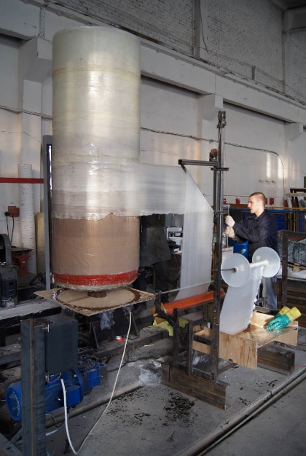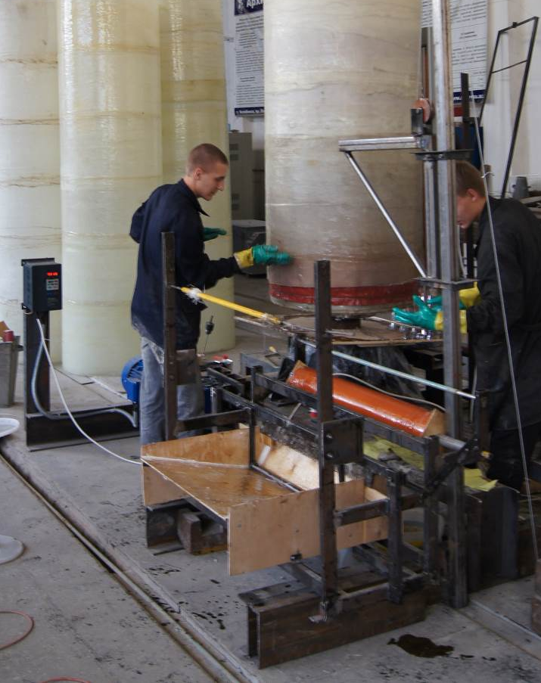
Рис. 2. Лабораторная установка вертикальной намотки в процессе работы
(изготовленные оболочки на заднем плане)
Область применения предлагаемой технологии
Наиболее перспективным направлением внедрения является производство по вертикальной схеме крупногабаритных стеклопластиковых газоотводящих стволов дымовых труб, также возможно изготовление по горизонтальной схеме протяженных оболочек газоходов[12].
Для оболочек большого диаметра (более 2,5 м) определяющими толщину сечения их стенки являются монтажные нагрузки, возникающие при транспортировке и монтаже, поэтому рациональным способом их изготовления является вертикальная намотка с подращиванием, обеспечивающая размещение ствола в проектном положении, минуя стадии складирования, транспортировки, кантовки и т.д. Это позволяет снизить монтажные нагрузки, в результате появляется возможность изготовления оболочек с меньшей толщиной стенки, соответственно снижается материалоемкость, также отсутствует необходимость выделения площадки для складирования намотанных оболочек.
При установке стеклопластикового ствола в железобетонную трубу (см. рис. 3) технически возможно по этой технологии, используя метод подращивания, изготавливать за короткое время непосредственно внутри железобетонной трубы монолитные оболочки (длиной ориентировочно до 50…60 м). Это существенно уменьшит расход материала на оболочки и поддерживающие конструкции, снизит стоимость, а также облегчит их монтаж. Такие работы рационально выполнять силами строительно-монтажных организаций на мобильных комплексах. Предлагаемый способ совмещает процессы производства и монтажа царг газоотводящего ствола.
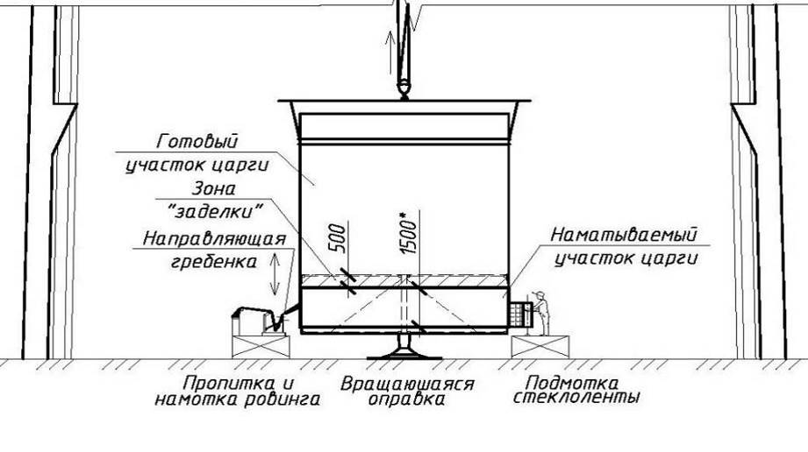
Рис. 3Схеманамоткиоболочкивнутритрубы
Литература
1. Асташкин, В.М. Дымовые трубы и элементы газоотводящих трактов из полимерных композиционных материалов: Монография / В.М. Асташкин, В.С. Жолудов, А.З. Корсунский, Е.В. Малютин, Б.Б. Спорыхин; Под ред. члена-корреспондента РАН Гусева Б.В. и генерального директора ОАО «Авангард» Горелого К.А. – Челябинск: Абрис-принт, 2011. – 155 с.
2. Jonson T. The rapid growth of fiber glass rein forced plastic (frp) in FGD systems / T. Jonson, D. Kelley, M. Stevens // Ashland inc URL: ashland.com/Ashland/Static/Documents/APM/FEIPLAR_APC_Paper.pdf.
3. Цыплаков, О.Г. Основы формования стеклопластиковых оболочек: Монография / О.Г. Цыплаков. – Л.: Машиностроение, 1968. – 176 с.
4. Bochicchio V. Coordinating the design and construction of FPR / GRP chimney liners / V. Bochicchio // Cicind report. – 2011. – vol. 27. No. 1. –pp.35-38.
5. McConnell V. Getting ducts in a row with corrosion-resistant FRP / Vicky P. McConnell // Reinforced plastics. – 2011. – JULY / AUGUST 2011 – pp. 20-26.
6. McConnell, V. Resurgence in corrosion resistant composites / Vicky P. McConnell // Reinforced plastics. – 2005. – NOVEMBER 2005. – pp. 20-25.
7. Асташкин В.М., Шматков С.Б., Шматков А.С. О расчетных сопротивлениях новых теплостойких полимерных композитов, применяемых для дымовых и вентиляционных промышленных труб // Инженерный вестник Дона, 2015, №4 URL: ivdon.ru/magazine/archive/n3y2013/1837.
8. Plasticoncomposites. URL:plasticoncomposites.com/topics/installation-start-stack-liners-in-chimney(дата обращения 15.02.2016).
9. Ershigsinc. URL: ershigs.com/wp-content/uploads/2012/07/FRPPowerIndustry.pdf (дата обращения 15.02.2016).
10. Оправка для изготовления труб из стеклопластика: Патент на ПМ 75986 РФ: МПК-8 В29С 53/82 / Асташкин В.М.- Заявл. 14.04.2008; опубл. 10.09.2008, Бюлл. № 25.- 6 с.
11. Устройство для изготовления стеклопластиковых оболочек. Патент на ПМ 134852 РФ МПК B29C31/00/ Асташкин В.М., Лазарев А.А., Маликов Д.А., Мишнев М.В.- Заявл. 22.04.2013; опубликовано 27.11.2013, Бюлл. № 33.-6 с.
12. Мишнёв М.В., Асташкин В.М., Маликов Д.А., Королев А.С., Зырянов Ф.А. Основные принципы технологии изготовления и возведения дымовых труб из полимерных композиционных материалов способом вертикальной намотки с подращиванием // Инженерный вестник Дона, 2013, №3 URL: ivdon.ru/magazine/archive/n3y2013/1837.
References
1. Astashkin V.M., Holudov V.S., Korsunskij A.Z., Malyutin, E.V. Sporyhin B.B. Dymovye truby i ehlementy gazootvodyashchih traktov iz polimernyh kompozicionnyh materialov: monografiya [Composite chimney sand elements of the gasexhausttrunks] Pod redakciej GusevaB.V. i Gorelogo K.A. CHelyabinsk, «Abris-print», 2011.155 p.
2. Jonson T. The rapid growth of fiberglass reinforced plastic (frp) in FGD systems. T. Jonson, D. Kelley, M. Stevens. Ashland inc. URL: ashland.com/Ashland/Static/Documents/APM/FEIPLAR_APC_Paper.pdf.
3. Cyplakov, O.G. Osnovy formovaniya stekloplastikovyh obolochek: Monografiya. O.G. Cyplakov. L.: Mashinostroenie, 1968. 176 p.
4. Bochicchio V. Coordinating the design and construction of FPR. GRP chimney liners. V. Bochicchio. Cicindreport. 2011. vol. 27. No. 1. pp. 35-38.
5. McConnell V. Getting ductsin a row with corrosion-resistant FRP. Vicky P. McConnell. Reinforced plastics. 2011. JULY.AUGUST 2011. pp. 20-26.
6. McConnell, V. Resurgence in corrosion resistant composites. Vicky P. McConnell. Reinforced plastics. 2005. NOVEMBER 2005. pp. 20-25.
7. Astashkin V.M., Shmatkov S.B., Shmatkov A.S. Inženernyj vestnik Dona (Rus). 2015. №4 URL: ivdon.ru/magazine/archive/n3y2013/1837.
8. Plasticon composites: official siteURL:plasticoncomposites.com/topics/installation-start-stack-liners-in-chimney (date of browsing 3.02.2017).
9. Ershigsinc: official site URL: ershigs.com/wp-content/uploads/2012/07/FRPPowerIndustry.pdf (date of browsing 3.06.2017).
10. Opravkadlyaizgotovleniyatrubizstekloplastika [The mandrel to producing of tubes of FRP]: Patentna PM 75986 RF: MPK-8 V29S 53/82 / Astashkin V.M.- Zayavl. 14.04.2008; opubl. 10.09.2008, Byull. № 25.- 6 p.
11. Ustrojstvodlyaizgotovleniyastekloplastikovyhobolochek[The deviсeto producing of FRP shells]Patentna PM 134852 RF MPK B29C31/00/ Astashkin V.M., Lazarev A.A., Malikov D.A., Mishnev M.V.- Zayavl. 22.04.2013; opublikovano 27.11.2013, Byull. № 33.-6 p.
- M.V. Mishnyov, V.M. Astashkin, D.A. Malikov, A.S. Korolev, F.A. Zyryanov. Inženernyj vestnik Dona (RUS), 2013, № 3 URL: ivdon.ru/magazine/archive/n3y2013/1837.

